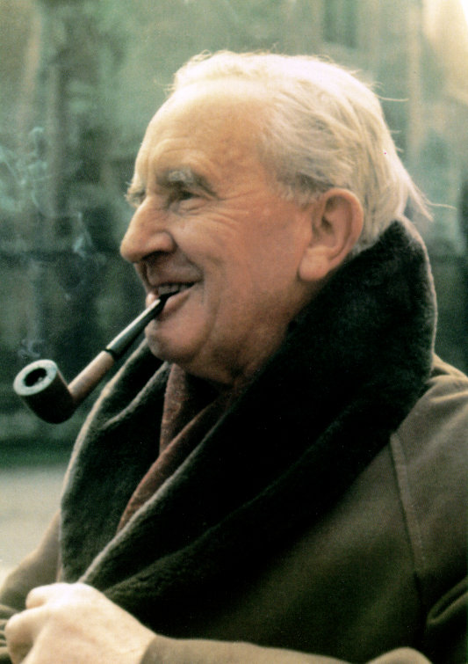
LE CONTEUR
Je ne l’ai jamais rencontré. Pas dans ce monde, en tout cas. La première fois que j’ai croisé ce vieil homme excentrique, j’avais dix ans. C’était dans la salle obscure d’un cinéma de campagne. Pendant deux heures et demie, j’ai plongé corps et âme dans un monde dont je n’avais jamais soupçonné l’existence. Un monde créé de toutes pièces par l’un des esprits les plus fertiles du siècle dernier. Tout émerveillé que j’étais par ces histoires d’Elfes, de Nains, de Hobbits et d’anneau magique, mes parents m’ont alors offert le plus beau cadeau qu’il m’ait été donné de recevoir : l’intégrale du Seigneur des Anneaux.
Au travers des pages de ce livre incroyable, j’ai visité la Comté, Fondcombe et Minas Tirith. J’ai découvert avec délectation les intonations savoureuses de la langue elfique et j’ai pleuré à la mort de Boromir. La richesse de cet univers était telle qu’elle a comblé à jamais ma soif d’aventure et de rêve. Je n’avais pas seulement visité la Lothlorien, le hall d’or de Méduseld et la cour où se fane l’arbre blanc du Gondor. Pour la première fois, entre les pages d’un livre écrit plus d’un demi-siècle auparavant, je me sentais chez moi.
Pour ses plus fidèles lecteurs, Tolkien est bien plus qu’un simple écrivain. Il est l’architecte d’un monde nouveau bâti sur quelques cartouches d’encre. Un monde certes imparfait, menacé par un mal qui ne dort jamais, mais surtout un monde où l’émerveillement se rencontre au détour de chaque page.
Pourtant, John Tolkien – qui préférait se faire appeler Ronald – n’était rien de plus qu’un homme. Un homme brillant, assurément, mais un homme tout ce qu’il y a de plus humain. Il avait un humour simple mais décapant, un amour inconditionnel pour la bonne bière et le thé, et une aversion singulière envers la cuisine française. Passionné par les langues anciennes et par les mythes, il n’a pas seulement été l’un des plus célèbres professeurs d’Oxford. C’était aussi un père qui aimait tellement raconter de bonnes histoires à ses enfants qu’un jour lui sont venus ces quelques mots : « Dans un trou vivait un hobbit… ». Mais Tolkien était et demeure avant tout l’âme bienveillante qui a tenu la main à des millions d’enfants lors de leurs premiers pas dans le monde féérique.
Tolkien est beaucoup de choses pour beaucoup de personnes. Pour moi, il est un guide. J’ai écrit un peu plus haut que son univers avait comblé à jamais ma soif d’aventure et de rêve. En fait, ma soif n’a été comblée que parce que l’univers de ce vieil homme anglais m’a amené à créer le mien. Son univers m’a fait rêver et Tolkien m’a donné le désir de faire rêver les autres. Depuis, j’écris. Inlassablement. Je m’imagine parfois qu’il m’a passé le flambeau. Mais ce n’est peut-être pas le cas. Malgré tout, flambeau ou pas, il m’a transmis le feu sacré.
En juillet 2012, je fais mon premier voyage au Royaume-Uni. Je visite l’Écosse, en quête de paix et d’inspiration. Alors que l’heure du départ approche, je sais qu’il me reste une chose à faire. Je prends un train pour Londres, et de là un bus pour Oxford. Au matin du 14, il crachine sur tout le sud de l’Angleterre. Peu importe. J’enfile mon manteau et je marche jusqu’au cimetière voisin de Wolvercote. Comme un pèlerinage. Là, au milieu des centaines de tombes qui profitent de la pluie pour sortir hors de terre, comme des champignons, il y en a une qui se distingue. Elle est pourtant sobre et, malgré le rosier sauvage qui pousse dessus, on peut encore lire sur la stèle, écrit en lettres d’or : John Ronald Reuel Tolkien (Béren) – Edith Mary Tolkien (Luthien). Je souris. Et je pleure. J’ai compris. Je quitte alors ce petit cimetière de banlieue à pas lents. Un sentiment étrange alourdit mon cœur et allège mon âme. Une seule certitude demeure : j’ai enfin rencontré mon maître. Tolkien est immortel. ▪
Florian PARET

